МИНОБРНАУКИ РОССИИ
Федеральное государственное бюджетное образовательное учреждение
высшего образования
«МИРЭА – Российский технологический университет»

РТУ МИРЭА
Институт Информационных технологий

Кафедра Математического обеспечения и стандартизации информационных технологий

Отчет по практической работе №5

по дисциплине «Технологии разработки программных приложений»

Тема практической работы: «Ansible»

Выполнил:  Студент группы ИКБО-20-23 |  | Комисарик М.А.
Проверил: | Доцент кафедры МОСИТ,  кандидат технических наук, доцент Чернов Е.А.

Москва 2025

СОДЕРЖАНИЕ
РТУ МИРЭА 1
СОДЕРЖАНИЕ 2
1 ПОСТАНОВКА ЗАДАЧИ 3
2 ВЫПОЛНЕНИЕ ЗАДАНИЯ 4
ЗАКЛЮЧЕНИЕ 8

ПОСТАНОВКА ЗАДАЧИ
Написать роль для запуска сервера nginx, написать playbook для применения роли, провести тестовый запуск playbook’a, в случае успешного прохождения теста, применить playbook к серверам.
Необходимо добавить переменную, содержащую ФИО, номер группы и номер варианта. Данная переменная должна выводиться в шаблонный файл nginx.
Установка пакета выполняется при помощи модуля APT, используемого для установки nginx в базовой роли.
Добавьте в playbook task по установке пакета postgresql-client.

ВЫПОЛНЕНИЕ ЗАДАНИЯ
Для выполнения задания было установлено 3 виртуальных машины с помощью VirtualBox. Две из них управляемые, и одна управляющая.
Для управления серверами был создан файл хостов hosts (Рисунок 1).
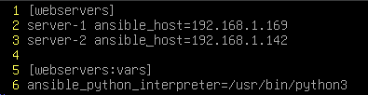
Рисунок 1 – Содержание файла hosts
В папке ansible/roles/ была создана роль hw5 (Рисунок 2).
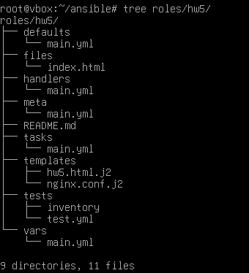
Рисунок 2 – Иерархия роли hw5
На рисунках 3-7 представлено содержание необходимых файлов роли.
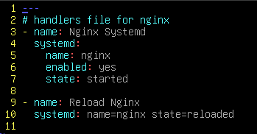
Рисунок 3 – Содержание файла handlers/main.yml
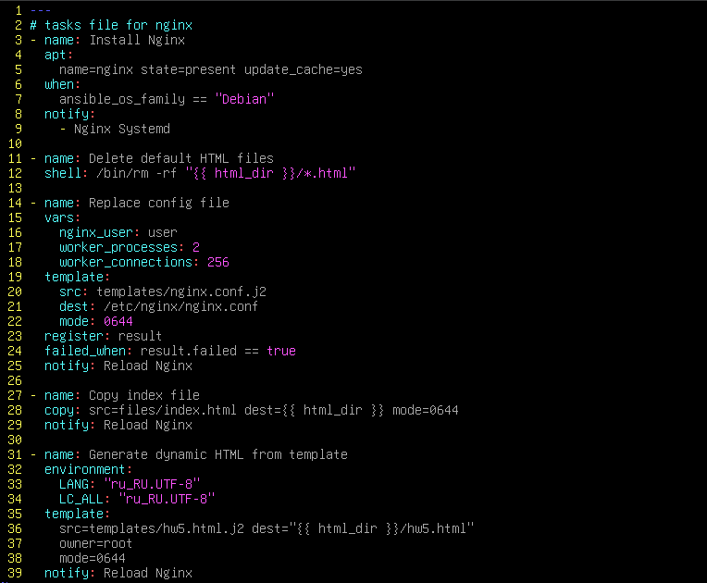
Рисунок 4 – Содержание файла tasks/main.yml
Рисунок 5 – Содержание файла templates/hw5.yml.j2
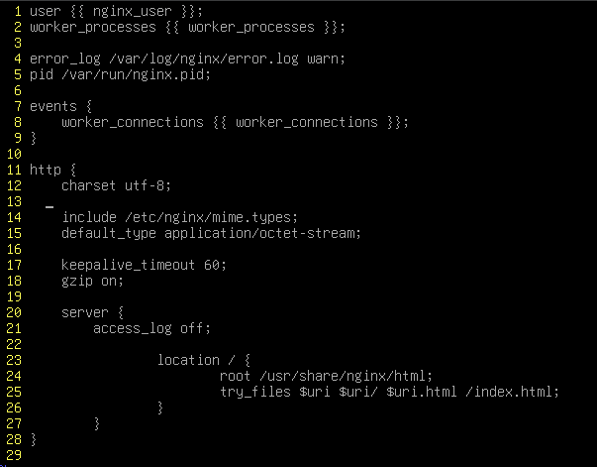
Рисунок 6 – Содержание файла templates/nginx.conf.j2
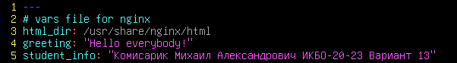
Рисунок 7 – Содержание файла vars/main.yml
После написания роли был создан playbook файл hw5.yml (Рисунок 8).
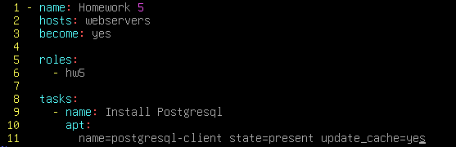
Рисунок 8 – Содержание файла hw5.yml
Тестирование роли представлено на рисунке 9.
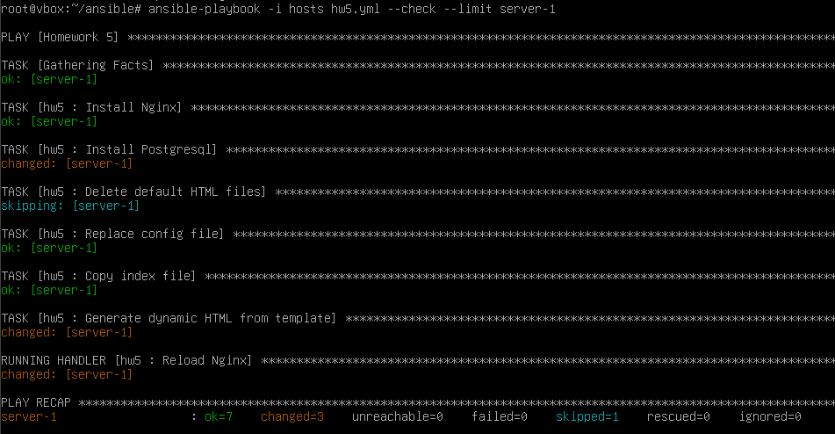
Рисунок 9 – Тестирование роли на сервере 1
После успешного тестирования playbook был запущен (Рисунок 10).
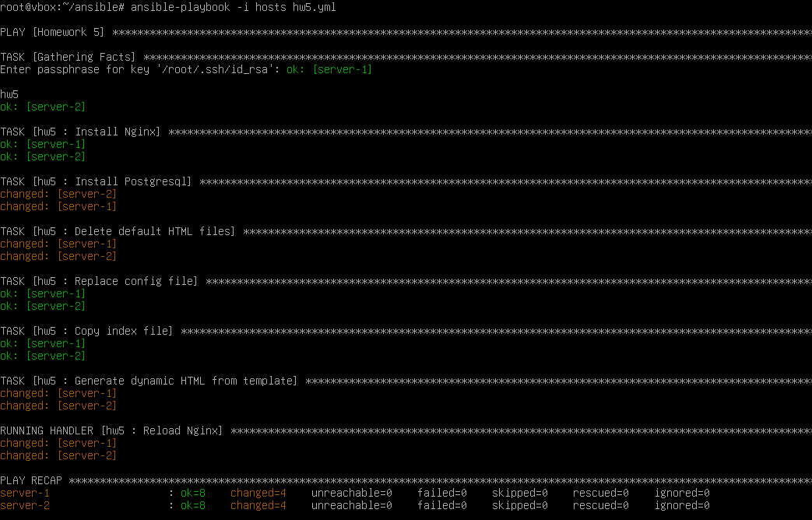
Рисунок 10 – Запуск playbook’а hw5.yml
На рисунке 11 представлена работа сервера.
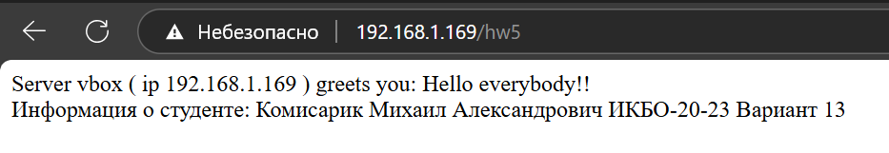
Рисунок 11 – Отображение страницы сервера в браузере

ЗАКЛЮЧЕНИЕ
В ходе проделанной работы были изучены основы работы с инструментом настройки вычислительной инфраструктуры при помощи системы конфигурационного управления Ansible. На основе изученного материала была составлена и запущена собственная роль согласно индивидуальному варианту.

